CEFET-Ba
Cálculo Diferencial e Integral I
Prof. Edmary

Derivada como uma taxa de variação

Interpretação Cinemática da derivada

Considere o movimento retilíneo dum corpo sólido.
A – material móvel (representação) S – distância percorrida s = f(t) = s(t)
t – tempo A₀ – posição inicial
Durante o intervalo de tempo t, a grandeza s recebeu um
acréscimo s . S(t₂) – S(t₁) = S(t₁ +t) – S(t₁) = s

S(t₁) S(t₂) = S(t₁+t)

A₀ A A₁
t₁ t

v_{m} =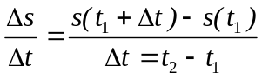 (velocidade média – taxa média de variação (variação média) do espaço s (entre os instantes t₁ e t₁ +t) durante o intervalo de tempo t.

- A velocidade do movimento no instante t₁.
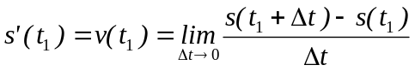 (velocidade instantânea do movimento)

Exemplo: uma partícula move-se ao longo de uma linha de acordo com a equação
s(t) = -3t² + 2t – 1. Determine: os intervalos de tempo quando a partícula se move para direita, para esquerda e o instante em que a partícula inverte o sentido do movimento.
v(t) = s’(t) = - 6t + 2 para direita < 1/3 para esquerda > 1/3 inverte o sentido t = 1/3

Taxa de Variação: A derivada como taxa de variação

Definição 1 : Se y = f(x) e se x varia de x₁ a x₁ + x, então y varia de f(x₁) a f(x₁ + x). Assim, a variação em y que podemos denotar por y será f(x₁ + x) - f(x₁), quando a variação de x for x. Então a taxa média de variação de y (a razão média de variação) por unidade de variação em x, quando x varia de x₁ a x₁ + x será 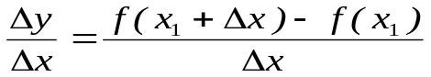
Se o limite deste quociente existir quando x tende a zero, este limite será o que intuitivamente consideremos de taxa variação instantânea de y por unidade de variação de x em x₁.
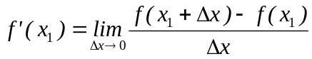 (a derivada de y em relação a x em x₁)

Definição 2 : A taxa de variação relativa de y por unidade de variação de x em x₁ é dada por:
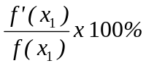

Exemplos:

1) Seja V um volume de um cubo de aresta a, determine:
- a razão de variação média do volume por variação em cm do comprimento da aresta quando esta varia de 4 a 4,1 centímetros. R = 49,20cm²
- a razão de variação instantânea do volume por variação de centímetro no comprimento da aresta, quando a = 4. R = 48 cm²

2) Qual a taxa média de variação da área de um círculo em relação ao raio, quando este varia de r a r + r ? Calcular esta taxa para r = 1,5 m e r = 5cm.
R = 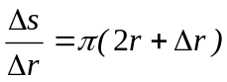 e 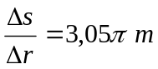

Taxas Relacionadas

Exemplo 1: Uma escada de 5m de altura está apoiada numa parede vertical, se a base da escada é arrastada horizontalmente da parede a 3m/s, a que velocidade desliza a parte superior da escada ao longo da parede quando a base encontra-se a 3m da parede? R = 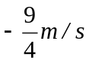.

Exemplo 2: Dois automóveis movem – se, um dirigindo-se para o leste à razão de 72km/h e o outro para o sul à razão de 54km/h conforme figura. A que razão os carros aproximam-se um do outro no instante em que o primeiro estiver a 400m e o segundo a 300m de interseção P.
R = 25m/s.

Exemplo 3: A água está escorregando para fora de um funil cônico a uma razão de 2m³/seg. O funil possui um raio de 1 metro e altura de 5m. Com que velocidade abaixará o nível da água que se escoa quando ela estiver a 3m de altura?

Exemplo 4: Se o raio de um círculo cresce à taxa de 30 cm/ Seg, a que taxa cresce a área em relação ao tempo, em função do raio? 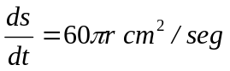

Exemplo 5 : Um balão sobe verticalmente com velocidade v e um observador a certa distância d do ponto onde partiu o balão, vê o balão sob um ângulo de elevação . Achar uma expressão para a taxa 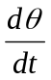 de variação em função de v, e d. A que velocidade sobe o balão se d = 500m e 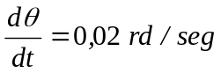, quando 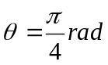?
R = 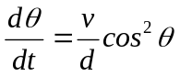 v = 20m/ seg

